Міністерство освіти та науки України

Національний технічний університет України
«Київський політехнічний інститут імені Ігоря Сікорського»
Факультет інформатики та обчислювальної техніки

Кафедра інформатики та програмної інженерії

ЗВІТ
з дисципліни: «Програмування веб-застосувань»
Практична робота №3
Візуалізація структури за допомогою CSS: базові стилі, box model

Виконав:
Студент ІI курсу
групи ІП-56
Майстренко З.Л.

Перевірив:
Ковтунець О.В.

2026
https://github.com/xHarz2/Bulletin-board-3

Мета роботи: Застосувати CSS до семантично розміченої HTML-структури з попереднього практикуму: підключити зовнішній стиль, опанувати основні типи селекторів, дослідити роботу з блоковою моделлю (box model) та виконати базове форматування тексту й кольорів відповідно до кольорової палітри варіанта 18.

Хід виконання роботи

Кроки 1-3. Підключення стилів та базові налаштування На початку роботи в директорії проєкту було створено папку css із файлом style.css. Цей файл підключено до головного документа index.html за допомогою тегу <link> у секції <head>. Для уникнення непередбачуваної поведінки розмірів елементів було додано глобальне правило box-sizing: border-box для всіх елементів (глобальний reset). Також для тегу body було обнулено зовнішні відступи (margin: 0), задано базовий шрифт без засічок, розмір тексту 1rem та встановлено нейтральний «крафтовий» відтінок фону (#f5f0e6) згідно з вимогами 18 варіанту.
Кроки 4-7. Стилізація логічних блоків сторінки Для оформлення сторінки було використано селектори тегів та класів.
- Шапка (header): Задано темний дерев'яний фон, білий колір тексту та внутрішні відступи (padding). Посилання «Додати оголошення» всередині навігації стилізовано під кнопку за допомогою акцентного помаранчевого фону, border-radius та ефекту зміни кольору при наведенні курсору (:hover).
- Контент (main): Обмежено максимальну ширину колонки (max-width: 800px) та відцентровано її за допомогою margin: 0 auto.
- Картки (article): До кожного тегу <article> у списку оголошень було додано клас .card. Для цього класу прописано білий фон, рамку (border: 1px solid), внутрішній відступ (padding: 20px), заокруглення кутів та зовнішній відступ знизу (margin-bottom: 24px) для відділення карток одна від одної.
- Побічний вміст і підвал (aside, footer): Блок aside виділено пунктирною рамкою та світлішим фоном. Для підвалу задано менший розмір шрифту й приглушений колір тексту.

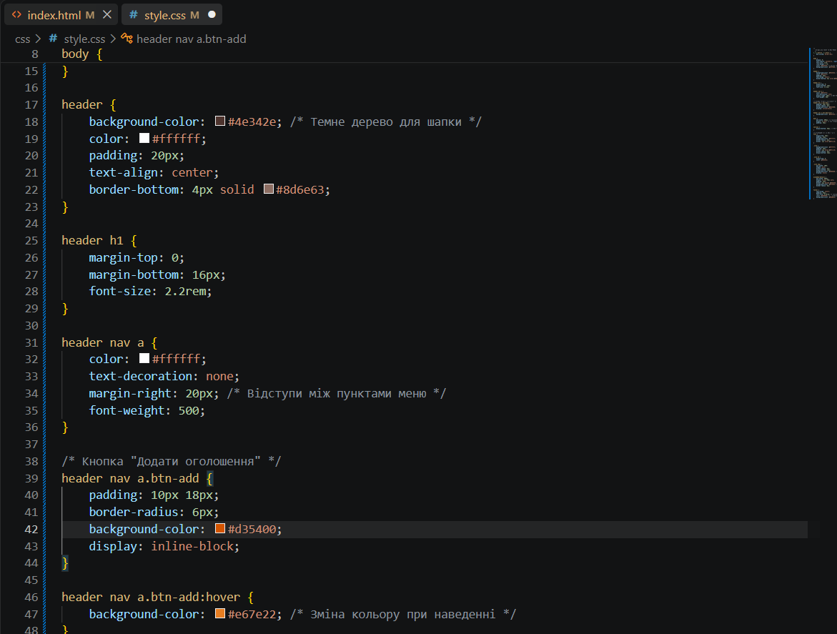

Рисунок 1 – Написання каскадних таблиць стилів (CSS) у редакторі коду

Для перевірки кросбраузерності та коректності застосування базових стилів сторінку було відкрито у браузерах Google Chrome та Opera за допомогою розширення Live Server. В обох браузерах кольорова палітра, шрифти та відступи відображаються ідентично.

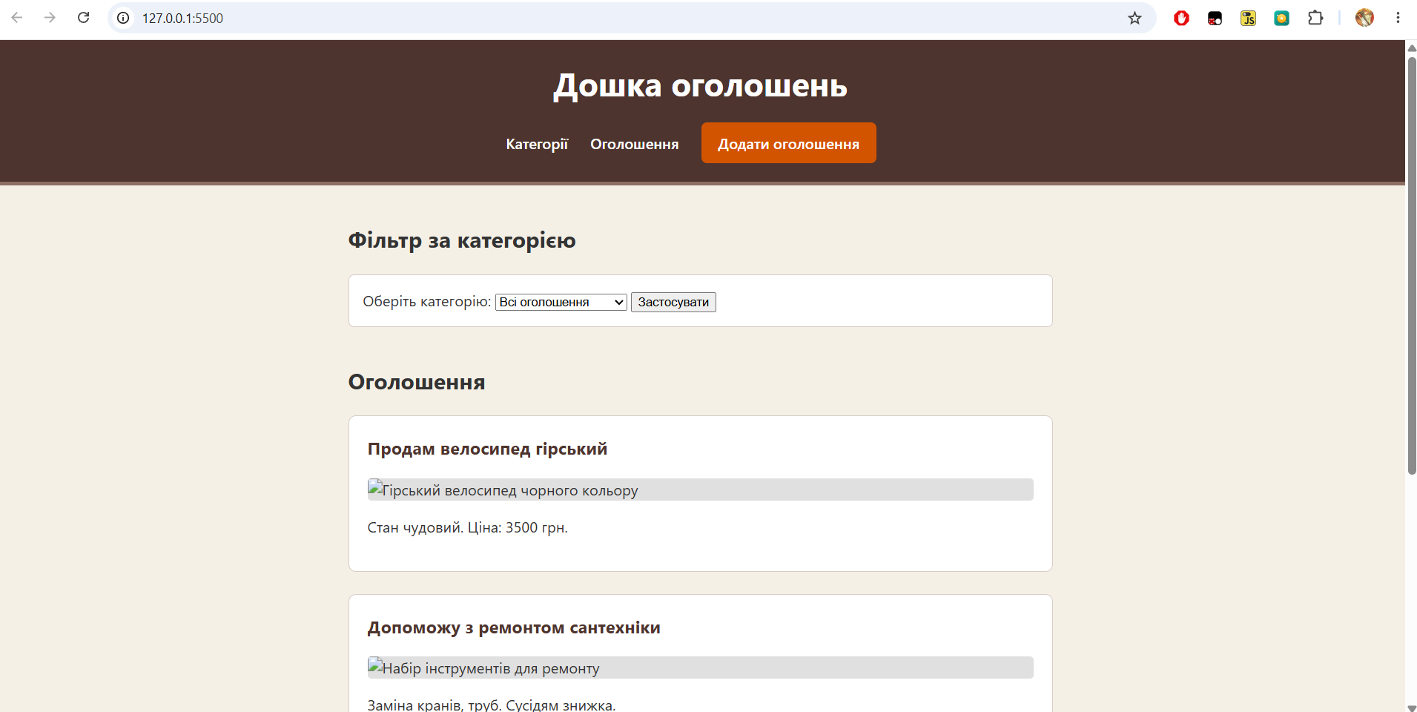
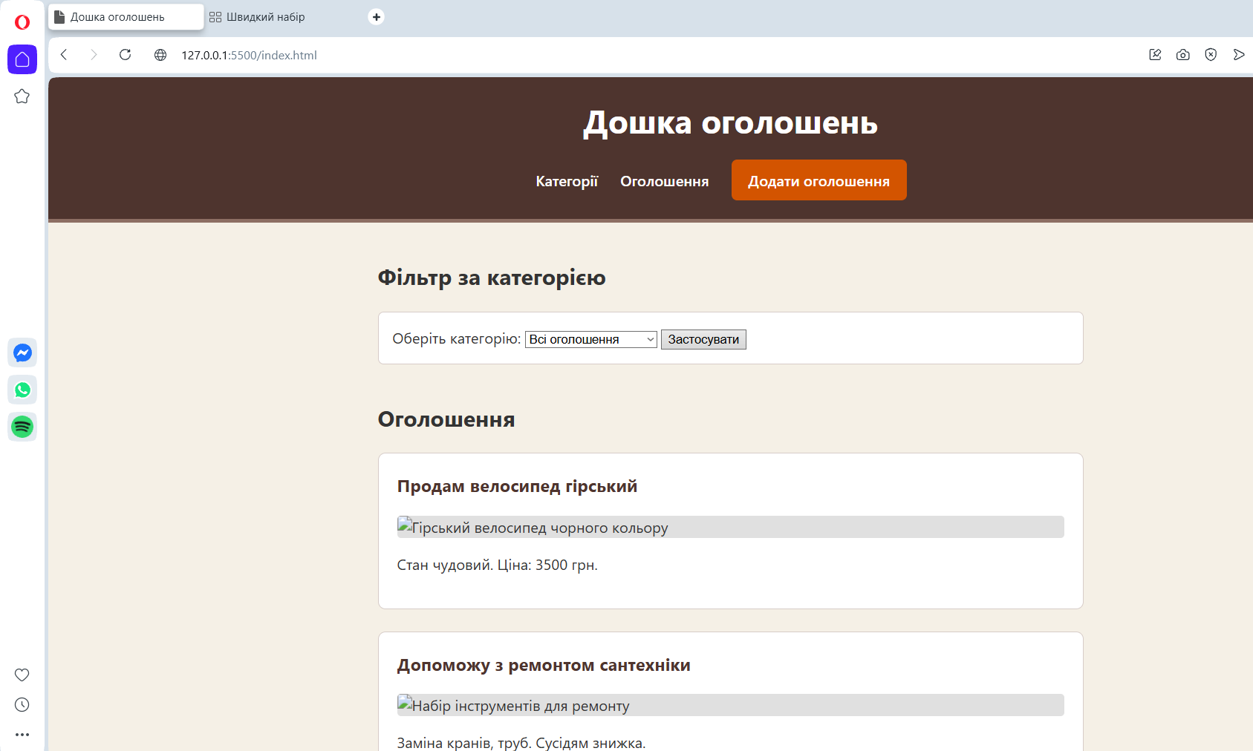

Рисунок 2 – Зовнішній вигляд стилізованої сторінки у браузерах Chrome та Opera

Крок 8. Перевірка блокової моделі (box model) у DevTools Для глибшого аналізу відступів було проінспектовано елемент картки оголошення (<article class="card">). На вкладці Computed в інструментах розробника (F12) проаналізовано діаграму блокової моделі: вона підтвердила, що елемент має задані значення padding (20px), border (1px) та margin (24px), а загальна ширина обчислюється коректно завдяки правилу border-box.

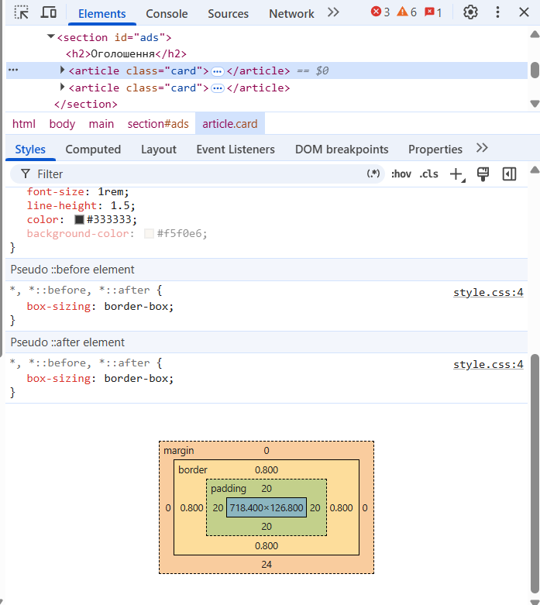

Рисунок 3 – Аналіз блокової моделі картки оголошення у DevTools

Крок 9. Валідація стилів та збереження змін Написаний CSS-код було перевірено за допомогою офіційного сервісу W3C CSS Validator. Перевірка пройшла успішно, синтаксичних помилок чи конфліктів не виявлено. Після цього всі зміни було проіндексовано та збережено в локальному репозиторії за допомогою команди git commit -m "Практична 3: додано CSS стилі та box model для дошки оголошень". Далі оновлений стан проєкту успішно відправлено на віддалений сервер GitHub командою git push.

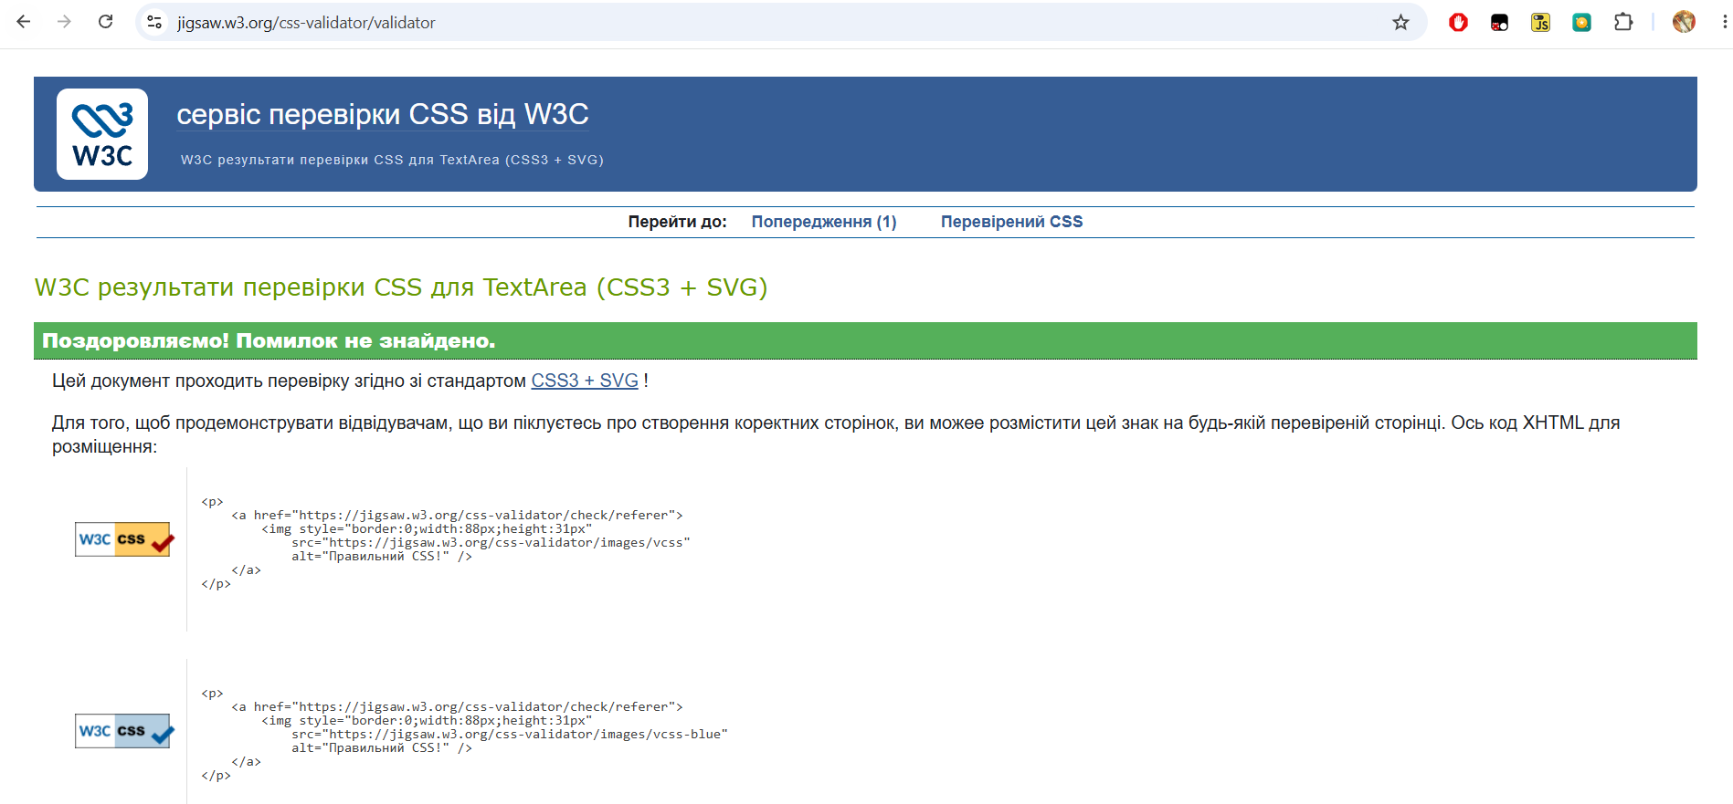

Рисунок 4 – Результат перевірки коду у W3C CSS Validator

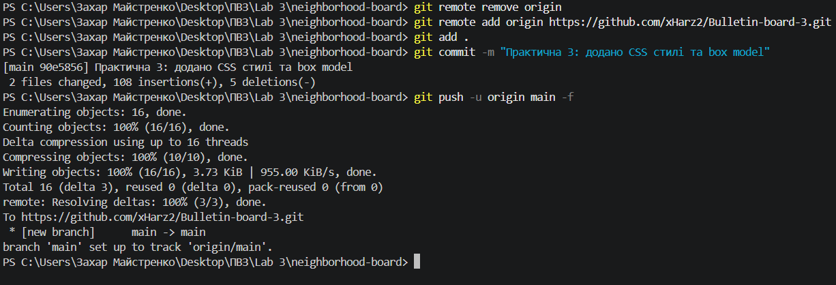

Рисунок 5 – Фіксація стилів та відправка коду до репозиторію на GitHub

Висновок: Під час виконання комп'ютерного практикуму я успішно підключив зовнішній каскадний стиль до HTML-документа та виконав базове оформлення вебсторінки «Дошка сусідських оголошень». На практиці було опрацьовано принципи каскадності, застосовано різні типи селекторів (за тегом, за класом, псевдокласи стану) та реалізовано задану кольорову палітру. Перевірка сторінки у браузерах Chrome та Opera підтвердила кросбраузерну сумісність написаних правил. Розуміння поведінки margin та перевірка елементів через вкладку Computed у панелі розробника допомогли швидко налаштувати точні відступи блокової моделі. Загалом, код успішно пройшов валідацію W3C та був збережений у системі контролю версій Git.

